LA NOTION D’HERITAGE (source : développez.com)

Désormais, MERISE II permet aussi de modéliser l'héritage entre les entités. L'héritage a du sens lorsque plusieurs entités possèdent des propriétés similaires. On parle alors de généralisation avec un sur-type (ou entité mère) et de spécialisation avec des sous-types (entités filles).

Voici comment on pourrait représenter un héritage sur notre MCD :

[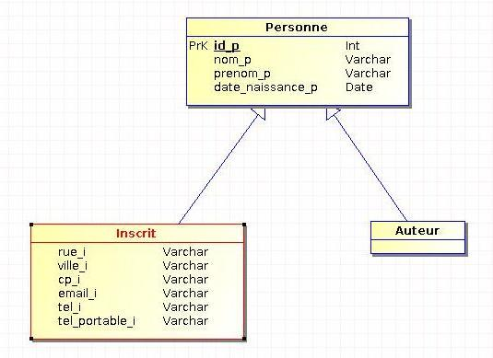](https://ineumann.developpez.com/tutoriels/merise/initiation-merise/images/heritage_vide.jpeg)

Remarque : Dans cette partie, les types des propriétés apparaissent (ceci est dû au logiciel utilisé qui est plus adapté pour représenter l'héritage). Cependant, les types ne devraient pas être représentés au niveau conceptuel.

Il existe différents types d'héritage : l'héritage sans contraintes comme nous venons de le représenter, **l'héritage par disjonction** (ou exclusion), **l'héritage par couverture** (ou totalité) et enfin **l'héritage par partition** (totalité et exclusion).

**L'héritage par disjonction (ou exclusion)**

[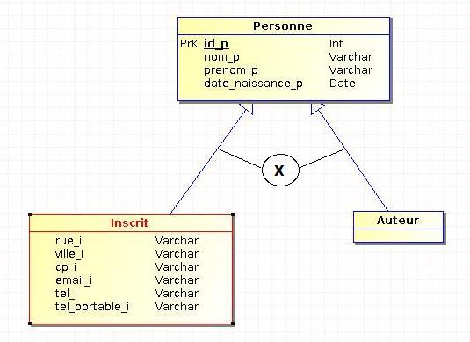](https://ineumann.developpez.com/tutoriels/merise/initiation-merise/images/heritage_x.jpeg)

Toutes les occurrences du sur-type ne peuvent se trouver que dans aucun ou un seul sous-type. Dans notre exemple ci-dessus, un auteur ne peut pas être également un inscrit et un inscrit ne peut pas être également un auteur (une personne peut être un auteur, un inscrit ou quelqu'un d'autre).

**L'héritage par couverture (ou totalité)**

[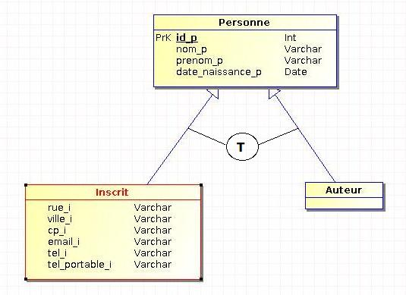](https://ineumann.developpez.com/tutoriels/merise/initiation-merise/images/heritage_t.jpeg)

Toutes les occurrences du sur-type se trouvent dans au moins un des sous-types existants. Dans notre exemple, une personne est forcément un auteur ou un inscrit (ou les deux).

**L'héritage par partition (totalité et exclusion)**

[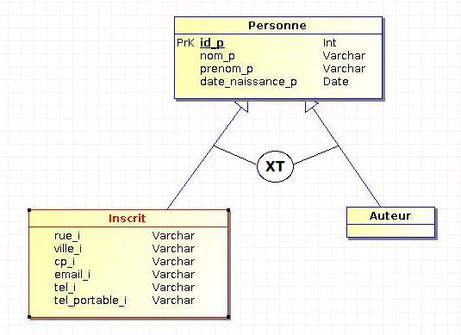](https://ineumann.developpez.com/tutoriels/merise/initiation-merise/images/heritage_xt.jpeg)

Il s'agit d'une combinaison des deux héritages précédents : toutes les occurrences du sur-type se trouvent forcément dans un et un seul des sous-types. Une personne est soit un auteur, soit un inscrit. Cette contrainte est parfois notée « + ».

**Passage au niveau relationnel et limites**

À son apparition avec Merise II, l'héritage n'était pas encore implanté sur l'ensemble des SGBDR répandus (ce n'est d'ailleurs toujours pas le cas aujourd'hui). Il a donc fallu le simuler au point de vue relationnel.

Aujourd'hui, la plupart des SGBDR performants sont capables de gérer eux-mêmes l'héritage. C'est notamment le cas avec la clause INHERITS de PostgreSQL.

CREATE TABLE villes (

nom text,

population float,

elevation int

);

CREATE TABLE capitales (

etat char(2)

) INHERITS (villes);

Ci-dessous, **les trois modélisations possibles** sous forme de schéma relationnel.

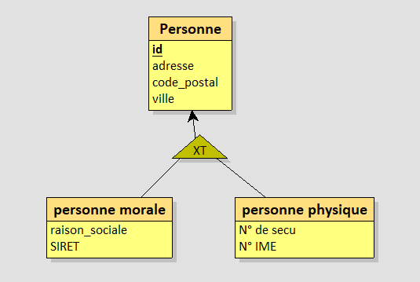

**Variante à 1 entité :** toutes les propriétés au sein d’une unique table correspondant à l’entité parente

**Personne**(id, ***Type***, Adresse, CodePostal, ville, RaisonSociale, SIRET, NumSecu, NumIME)

Clef primaire : id

Commentaire : le champ « Type » est appelé champ ou propriété discriminante. Il permet de déterminer si la personne est une personne physique ou morale. Il acceptera par exemple les valeurs « PM » et « PP ».

**Variante à 2 entités :** deux tables distinctes (une par entité fille) en répétant les propriétés communes

PersonneMorale(id, Adresse, CodePostal, ville, RaisonSociale, SIRET)

Clef primaire : id

PersonnePhysique(id, Adresse, CodePostal, ville, NumSecu, NumIME)

Clef primaire : id

**Variante à 3 entités :** trois entités distinctes (une par entité)

Personne(id, ***Type***, Adresse, CodePostal, ville)

Clef primaire : id

PersonneMorale(id, RaisonSociale, SIRET)

Clef primaire : id

Clef étrangère : id en référence à Personne(id)

PersonnePhysique(id, NumSecu, NumIME)

Clef primaire : id

Clef étrangère : id en référence à Personne(id)

**Commentaire :** le champ « Type » est une fois encore une propriété discriminante.

On notera que celle-ci est cette fois-ci optionnelle mais utilisée en pratique. En effet, cette propriété permet de déterminer, à partir de la table « Personne », de savoir immédiatement si le reste des informations relatives à une personne sont présentes dans la table « PersonneMorale » ou « PersonnePhysique ».

**Conclusion :**

* La troisième variante est la plus proche du MCD correspondant. Cependant, l’obtention de toutes les informations relatives à chaque personne nécessite une jointure ce qui implique un temps de calcul plus élevé.
* La première variante peut être vue comme étant peu élégante mais permet d’obtenir toutes les informations relatives aux personnes en parcourant une seule table. Ceci induit un temps de calcul moindre.
* Finalement, il convient en général d’éviter la deuxième variante, très vite source d’ennuis.

**Requêtes utilisant la spécialisation (3ème variante) :**

* Liste des personnes morales :

SELECT *

FROM Personne AS P

JOIN PersonneMorale AS M ON P.id = M.id

* Toutes les personnes :

SELECT id, RaisonSociale, SIRET, NumSecu, NumIME

FROM Personne AS P

JOIN PersonneMorale AS M ON P.id = M.id

JOIN PersonnePhysique As PP on P.id = PP.id